- 切换系统前的准备：
- 后台设置准备：添加房型、添加房号、设置不同客人来源的房价
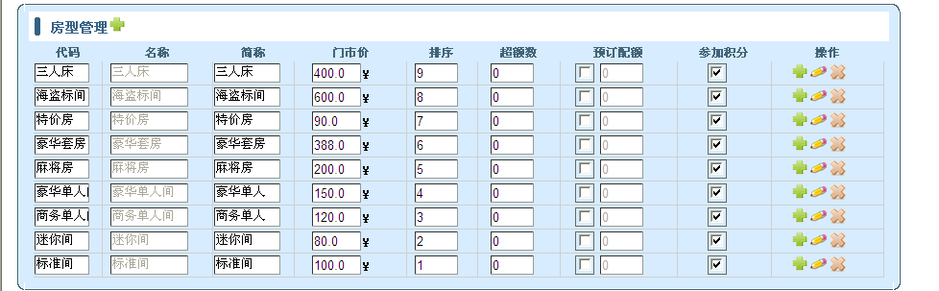
房型代码和名称等均用中文，注意超额数和预订配额，不限制就用0就可以了
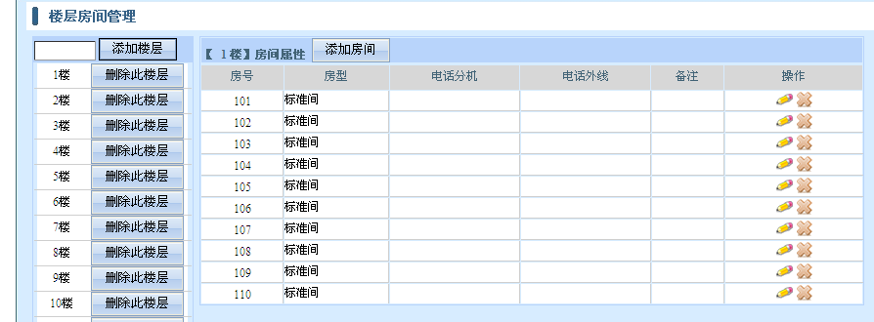
添加房间号码：均采用传统模式的添加方法，尽量跟门锁软件里面的房间号码匹配，这样减少做门锁接口的难度
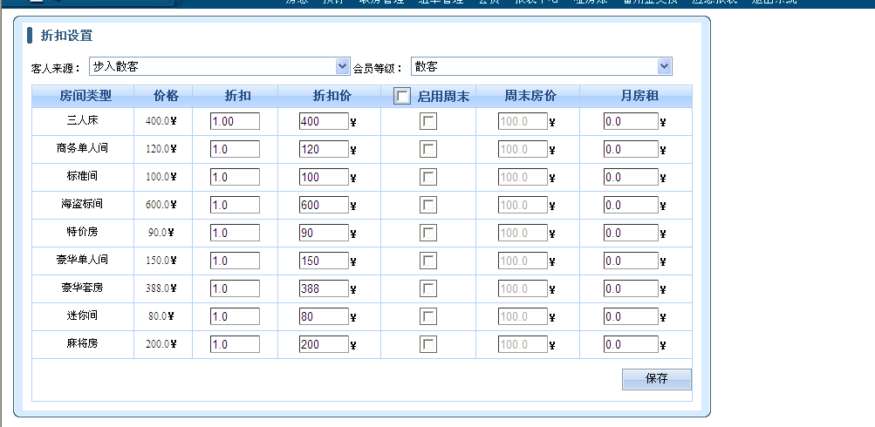
左边客人来源和右边的会员等级要相符合，设置不同的客人来源不同价格
- 设置系统参数（不清楚的地方参照7.0.2以上版本系统设置）
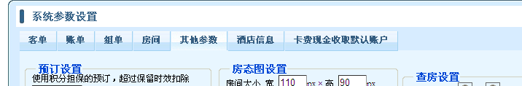
- 设置钟点房、特殊房、协议单位等（不清楚的地方参照7.0.2以上版本系统设置）
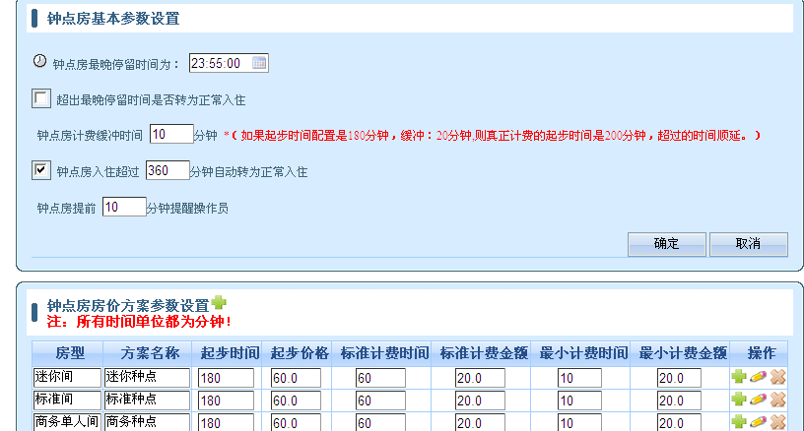
协议单位注意生效日期和失效日期
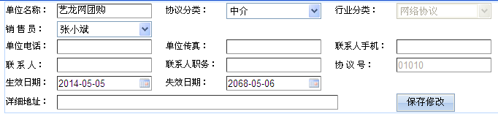
设置协议价格
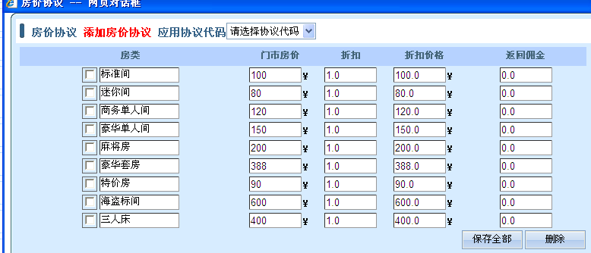
- 添加员工和操作员
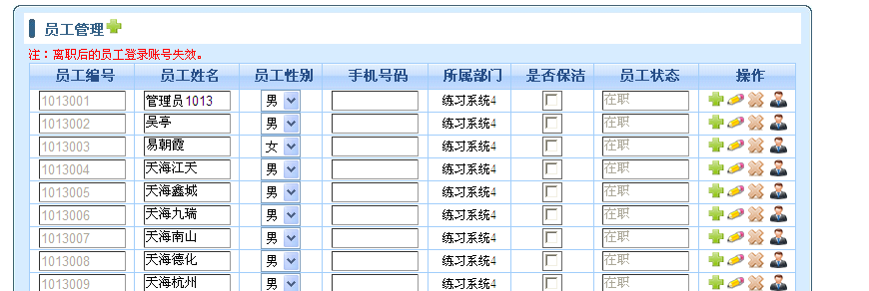
添加操作员：
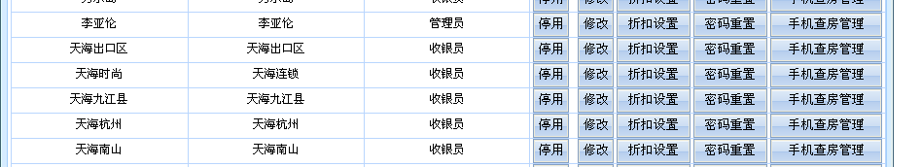
操作员尽量使用员工姓名，方便查帐，查看
离职的停用即可
- 切换系统注意的事项：
1、把在练习时使用的所有在住房间结账退房、哑房帐结账、退房未结的结账、取消所有的预订单
2、清理所有的营业数据，尤其是正式使用前的练习数据；包括营业数据、客史档案、会员资料等
3、联系我们导入会员资料（联系我们之前，一定要核实所有的会员资料，是否有重复，是不是按照我们要求的格式）
三、切换系统
1、切换系统当天，尽量用与旧系统一样的班次，早上来入住的客人，办理到新系统中
2、上午退房的在旧系统中退房
3、中午退房时间前，询问所有在住的客人，是否续住？退房的用旧系统、续住的在中午退房时间前在旧系统中结账离店，把剩余的结算金额当押金重新在新系统中登记入住（重新办理入住）
4、新旧系统对账交班：按照旧系统的交班方式+新系统的交班方式
尽量都使用白班来做切换系统，同一个人的账号、班次。经理或者店长监督指导，避免发生切换时数据上的错误
即使切换系统完毕之后交班数据不对，可以查看2个系统的明细来做调整， 不影响下一个账号和班次的数据

